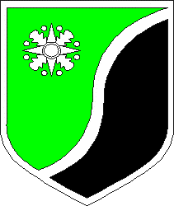

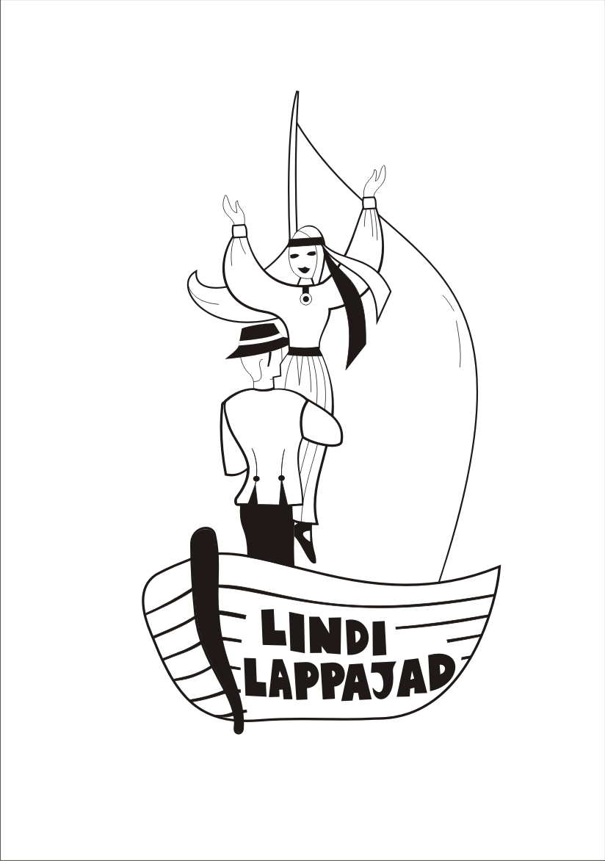

Head Audru valla rahvatantsijad!

Ootame Teid laupäeval, 07. veebruaril 2015 aastal Lindile, et maha pidada
Audruranna III talvine tantsupidu.

Rongkäik: Nagu traditsiooniks saanud, alustame rongkäiguga Lindi poe juurest kell 15.00, suundume Lindi kooli staadionile.
Rühmad liiguvad Oige-vasemba saatel ühes rodus sinka-vonka peoplatsi poole.
Muusika mängib terve teekonna
Staadionil moodustatakse 8 (või vastavalt võimalusele) paarilised ringid.

Tantsud jääl ja lumes: (väga külma ilma puhul saalis)
- Aissa – VST, lk.13
- Kupparimuori – UT, lk.163
- Aleksandra valss – VST, lk.17
- Kirburaputamine – lisa
- Sõrmõlugu – UT, lk.224
- Vastatside tants – UT, lk.113
- Vanatüdruk (naised) – UT, lk.310
- Kingsepa polka (mehed) – UT, lk.268 – ole loominguline, ei pea põlvele laskuma!
- Tõmba-Jüri – lisa
- Tuustep – VST, lk.118
- Voortants – UT, lk.49 – rühmade kaupa soojale supile!

UT – U.Toomi Eesti Rahvatantsud 1953
VST – Vanad seltskonnatantsud 1997
Saalis:
* Iga rühm esitab etteaste antud ülesande järgi – saad teada, kui teadustad osalemisest (mida varem, seda parem)!!!
* Simman!!!
* Kohustuslikku tantsulist kohustust pole, aga ikka võib!!!

Riietus õues: Nii, et külm ei hakkaks, aga et ka tantsimist ei segaks.

Peosöögid: välikatel koos pudruga/supiga kohal. (Saalis sees katab oma lauakese iga
rühm ise), meie poolt kringel-morss-tee.

Rahavärk: osavõtumaks ( 2 € tantsija) tasuda registreerimiseks-ettemaksuna hiljemalt 25.jaanuariks 2015.a., aga osalemisest võid varem teada anda.
MTÜ Lindi Külaselts a/a EE871010220116678015.
Selgitusse märkida Talvetants III, rühma nimi ja osalejate arv.

